
ООО «Компания Баракат»
Адрес: 420132, РТ, г.Казань, ул. Адоратского д. 39б
ИНН/КПП1657116236/165701001
р/с 40702810400030001657 в ОАО «Банк Казанский»
к/с 30101810300000000806, БИК 049205806

_______________________________________________________________________________

ОПТОВЫЙ ПРАЙС – ЛИСТ НА КОНВЕКТОРЫ «УНИВЕРСАЛ» действителен с 15.08.2011
Обозначение конвектора |  | Ед. изм. | Тепловой поток | Длина кожуха | Цена с НДС, руб.
 |  | Ед. изм. | кВт | мм | концевой | проходной
КСК «Универсал ТБ» (малой глубины)
КСК 20-0,400 | к/п | шт. | 0,400 | 646 | 733 | 733
КСК 20-0,479 | к/п | шт. | 0,479 | 742 | 816 | 816
КСК 20-0,655 | к/п | шт. | 0,655 | 646 | 853 | 853
КСК 20-0,787 | к/п | шт. | 0,787 | 742 | 945 | 945
КСК 20-0,918 | к/п | шт. | 0,918 | 838 | 1 058 | 1 058
КСК 20-1,049 | к/п | шт. | 1,049 | 934 | 1 191 | 1 191
КСК 20-1,180 | к/п | шт. | 1,180 | 1 030 | 1 263 | 1 263
КСК 20-1,311 | к/п | шт. | 1,311 | 1 126 | 1 332 | 1 332
КСК 20-1,442 | к/п | шт. | 1,442 | 1 222 | 1 413 | 1 413
КСК 20-1,573 | к/п | шт. | 1,573 | 1 318 | 1 547 | 1 547
КСК 20-1,704 | к/п | шт. | 1,704 | 1 414 | 1 623 | 1 623
КСК 20-1,835 | к/п | шт. | 1,835 | 1 510 | 1 710 | 1 710
КСК 20-1,966 | к/п | шт. | 1,966 | 1 606 | 1 802 | 1 802
КСК «Универсал ТБ-С» (средней глубины)
КСК 20-0,700 | к/п | шт. | 0,700 | 601 | 1 363 |  | 1 754
КСК 20-0,850 | к/п | шт. | 0,850 | 697 | 1 436 |  | 1 815
КСК 20-1,000 | к/п | шт. | 1,000 | 793 | 1 527 |  | 1 892
КСК 20-1,226 | к/п | шт. | 1,226 | 793 | 1 768 |  | 2 039
КСК 20-1,348 | к/п | шт. | 1,348 | 841 | 1 862 |  | 2 114
КСК 20-1,471 | к/п | шт. | 1,471 | 889 | 1 944 |  | 2 204
КСК 20-1,593 | к/п | шт. | 1,593 | 937 | 2 013 |  | 2 306
КСК 20-1,716 | к/п | шт. | 1,716 | 985 | 2 099 |  | 2 384
КСК 20-1,838 | к/п | шт. | 1,838 | 1 033 | 2 176 |  | 2 487
КСК 20-1,961 | к/п | шт. | 1,961 | 1 081 | 2 261 |  | 2 637
КСК 20-2,083 | к/п | шт. | 2,083 | 1 129 | 2 359 |  | 2 757
КСК 20-2,206 | к/п | шт. | 2,206 | 1 177 | 2 449 |  | 2 809
КСК 20-2,328 | к/п | шт. | 2,328 | 1 225 | 2 534 |  | 2 869
КСК 20-2,451 | к/п | шт. | 2,451 | 1 273 | 2 617 |  | 2 955
КСК 20-2,574 | к/п | шт. | 2,574 | 1 321 | 2 693 |  | 3 119
КСК 20-2,696 | к/п | шт. | 2,696 | 1 369 | 2 786 |  | 3 207
КСК 20-2,819 | к/п | шт. | 2,819 | 1 417 | 2 879 |  | 3 289
КСК 20-2,941 | к/п | шт. | 2,941 | 1 465 | 2 973 |  | 3 381

Кронштейн крепления настенный для КСК «Универсал ТБ/ ТБ-С» | к/п | шт. | 55/63
Кронштейн крепления напольный для КСК «Универсал ТБ/ ТБ-С» | к/п | шт. | 86/96

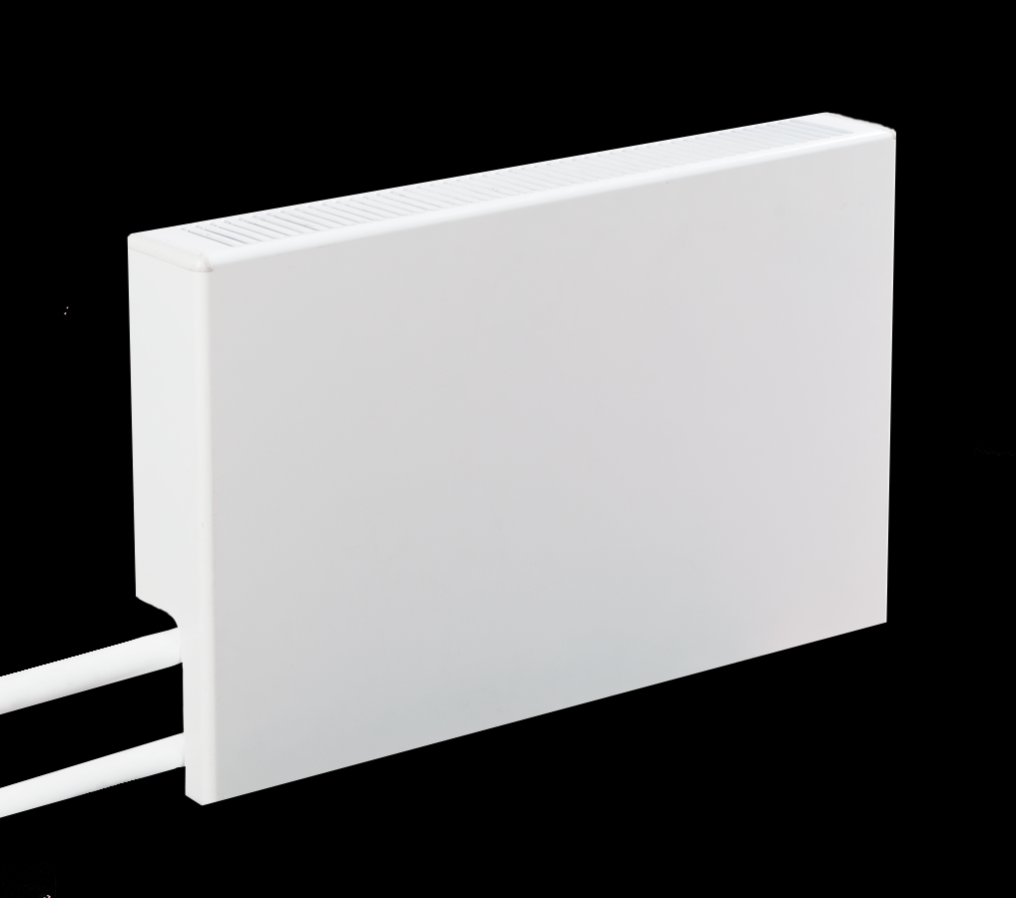 | Пример обозначения конвектора КСК-20-0,400 к/п:  - КСК — конвектор стальной с кожухом.  - 20 — диаметр трубы для подсоединения в мм.  - 0,400 — номинальный тепловой поток в кВт.  - к/п — концевой или проходной.  Высота кожуха – 400 мм, глубина – малая 94 мм, средняя 156 мм.  Конвекторы изготавливаются под сварку или резьбу.  Окрашивание порошковое, методом электростатического напыления.  Цвет белый, глянцевый.  Цены на конвекторы указаны без учета стоимости кронштейнов.  Крепежные кронштейны поставляются отдельно.

